***SOFTWARE OFIMÁTICO:***

***LOS PROCESADORES***

***DE TEXTO***

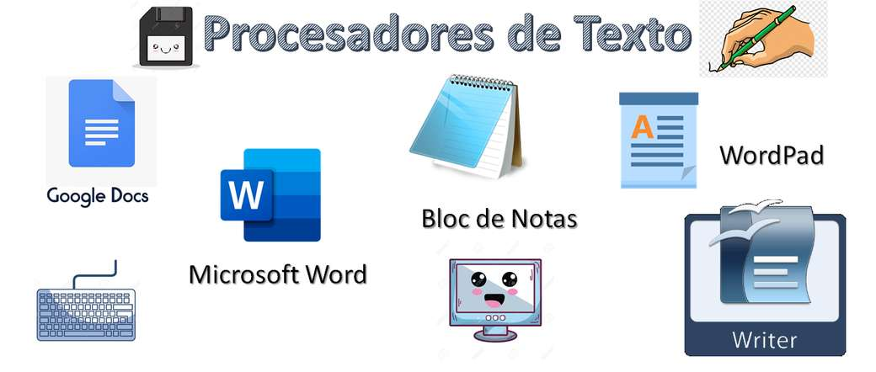



***1***

*ÍNDICE*

Página 1: portada.

Página 2: pantallazo de entornos de trabajo.

Página 3: explicación de la activación y desactivación de la regla.

Página 4: hacer un salto de página o sección.

Página 5: usos de la sangría.

Página 6: qué y cómo se usan las tabulaciones.

Página 7: cómo modificar orientación y tamaño de las páginas.

Página 8: insertación de índices y superíndices.

Página 9: cómo insertar símbolos y fórmulas.

Página 10: aplicación de la letra capitular.

Página 11: introducción de una tabla.

Página 12: introducción de dos columnas en una parte del texto.

Página 13: esquema del trabajo con autoformas.

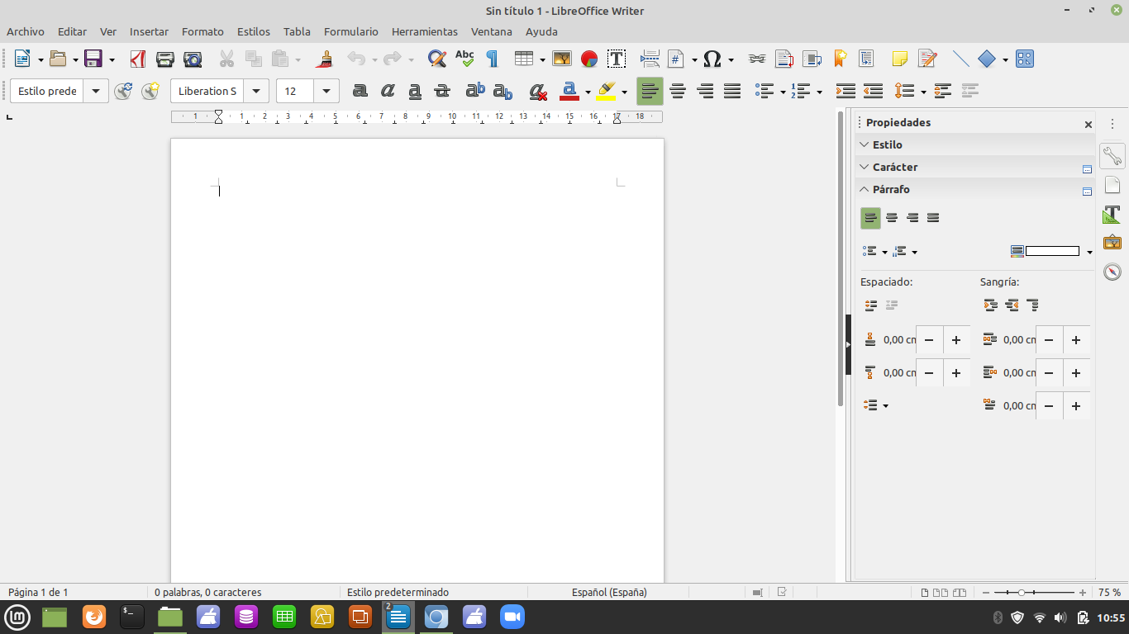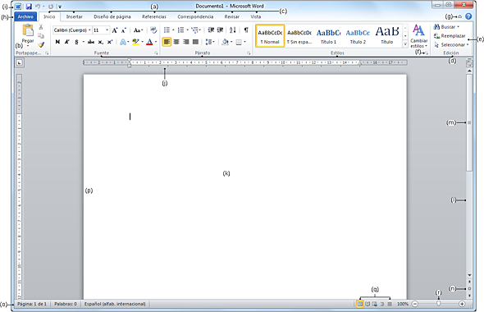

En word al ser software privativo, es menos intuitivo, y con word puedes editar pdf, cosa que writer no, pero en el resto de casos, ambos tienen las mismas opciones.

Además en caso de no encontrar alguna opción, se puede buscar en google.

Aunque otra forma de encontrar todas las opciones es a base de prueba y error.

Para activar y desactivar la regla en Writer(LibreOffice), tiene que ir al menú superior, en él pulsar ver, dentro de los submenus que van a salir, pulsas en regla y una vez pulses, te saldrán dos opciones regla vertical y reglas, eliges la que prefieras o tengas que elegir en ese momento.

Para activar la regla vertical es obligatorio que esté activada la regla.

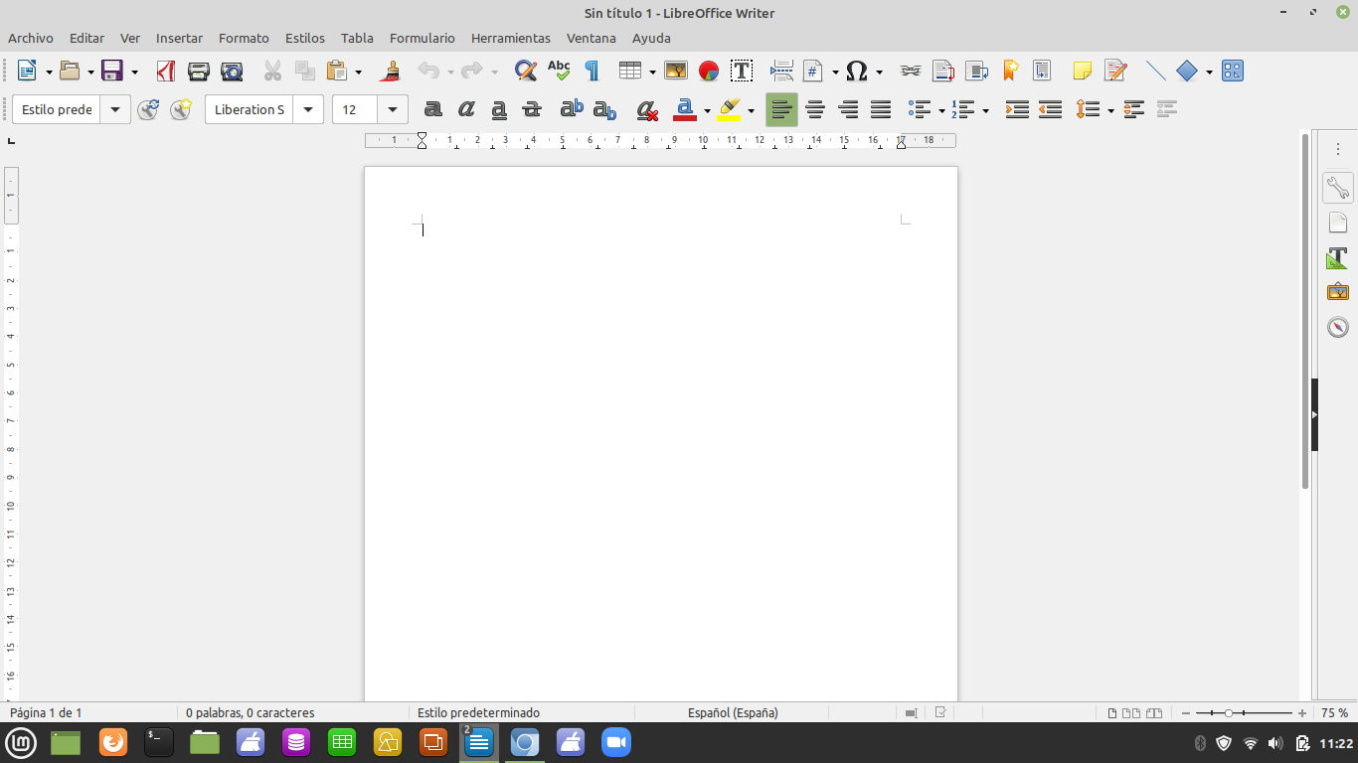

Regla y regla vertical.

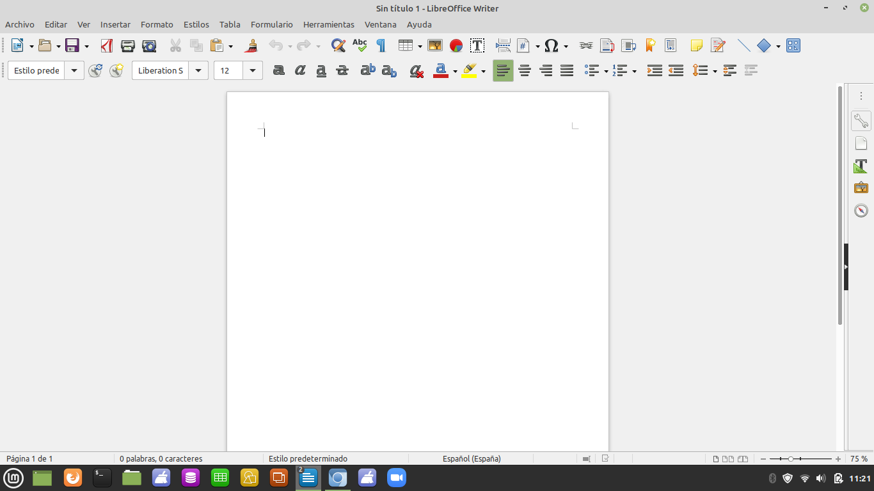

Sin reglas.

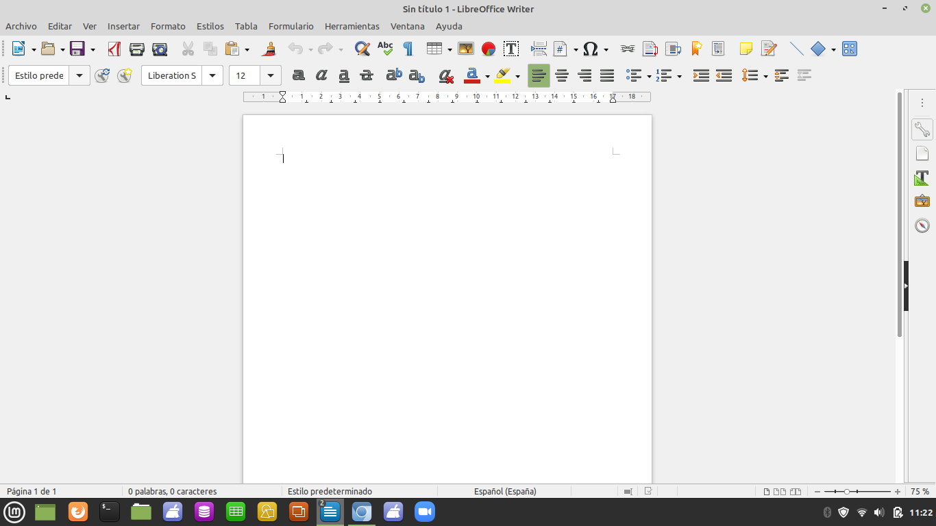

Con regla.

¿Qué es la sangría?

La sangría es un espacio que se deja entre el margen y el propio texto cuando se realiza un trabajo, se puede dejar por la izquierda, la derecha o ambos lados.

¿Cómo se pone la sangría?

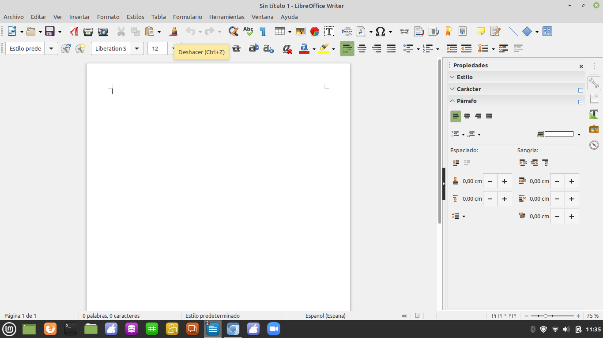Para modificar la sangría hay que pulsar en la llave inglesa que sale en el lateral(barra lateral) y selecciones el submenú de párrafo, una vez dentro se pueden ver muchas opciones y una econcreta en la que pone sangría, en donde pone sangría debajo hay una srie de opciones, cuidado no poner los datos debajo de espaciado, ya que en ese caso no estaríamos modificando la sangría sino la distancia entre las palabras al darle a la tecla espaciadora.

Una vez se sabe donde hay que poner los datos se procede de la siguiente manera modificar de forma numérica(colocando el cursor sobre el más y el menor y apretando el botón izquierdo del ratón o poniendo los número en el espacio determinado para ello) o cambiando en valores predeterminados(aumentar o disminuir sangría).

Se puede usar solo al principio de un párrafo, de todos o de lo que se haya seleccionado, en caso de que quiera aplicarse a todo el párrafo no se utilizaría sangría sino que se modificarían los márgenes.

¿Cuáles son las más habituales?

Las más habituales en general son 0 y 1,25 por el lado izquierdo desde fuera y por el derecho si nos ponemos detrás de la pantalla.

¿Qué son las tabulaciones?

Las tabulaciones son posiciones fijas, las cuáles se usan para dejar un espacio entre dos palabras, pero en vez de usarse con la tecla espaciadora, se activa cuando aprietas el tabulador(tab/dos flechas en dirección contraria la una respecto a la otra).

Su uso principal es la ayuda para alinear un texto o quieras hacer dos columnas, en cuyo caso seleccionas una posición y a esa es a la que te lleva el cursor una vez que has pulsado el tabulador.

¿Cómo modificar la distancia?